NOTA INFORMATIVA

Fecha y Hora: 1/Junio/2012 – 11:00 hrs.
Nombre del evento: Entrega de Unidad Móvil de Aprendizaje (UMA) con el Presidente Municipal del H. Ayuntamiento y autoridades del municipio de Concordia, Sinaloa.
Lugar ó sede: H. Ayuntamiento de Concordia, Sinaloa.
Objetivo: Participar, promover y difundir en el Sur de Sinaloa, el programa de Unidades Móviles de Aprendizaje 2012, con base en un convenio de colaboración entre el Centro de Educación Continua Unidad Mazatlán del Instituto Politécnico Nacional y el H. Ayuntamiento de Concordia, Sinaloa. Con el objetivo de acercar la tecnología a las zonas de alta y media marginación, donde tengan la oportunidad de aprovechar y conocer más acerca de la cultura de las Tecnologías de la Información en todos sus aspectos.
Responsable Técnico: Lic. Jorge Elias González Calvillo – Jefe de Informática y Telecomunicaciones
Coordinador Académico: Ing. Enrique Luna Beltrán – Docente
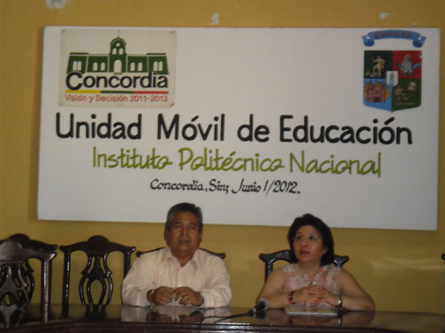
Resumen: A las 11:00 horas en el salón de cabildo del H. Ayuntamiento del Municipio de Concordia, y con la participación del Profesor, Eligio Medina Ríos, Presidente Constitucional de Concordia, Sinaloa, la M. en A. Alma Rosa González Audiffred, Directoras del Centro de Educación Continua Unidad Mazatlán, el Profr. Ángel Monroy, Director de Educación y Regidores que conforman el Cabildo del H. Ayuntamiento, se hizo la inauguración y entrega de la Unidad Móvil de aprendizaje # 2.

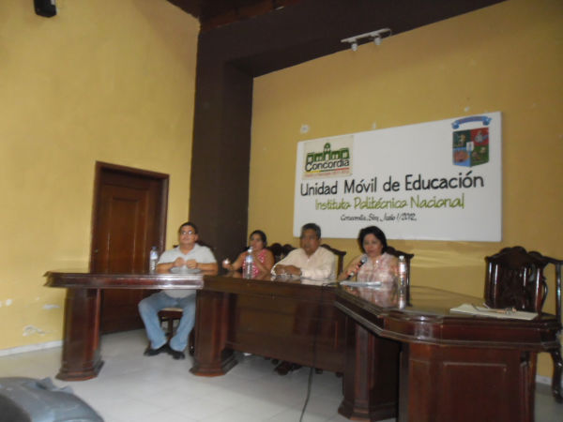
En base en los criterios de operación que la Directora la M. en A. Alma Rosa González A. dio a conocer, solicitó hacer de buen uso, y cumplir con los objetivos principales por los cuales este programa fue desarrollado y puesto en marcha; Programa que es supervisado por la Dirección de Educación Continua, así mismo resaltó que este programa es un servicio que la Dra. Yoloxochitl Bustamante Diez Directora General, y el Secretario de Extensión e Integración Social del Instituto Politécnico Nacional han impulsado para lograr la misión del IPN.

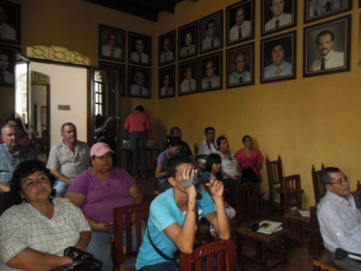
El Presidente Municipal, agradeció al Centro de Educación Continua Unidad Mazatlán, por el apoyo brindado para el Municipio, explicando que las cifras son alarmantes en niños y jóvenes que nunca han tenido un contacto con la tecnología ó algún equipo de cómputo, ya que habitan zonas marginadas.
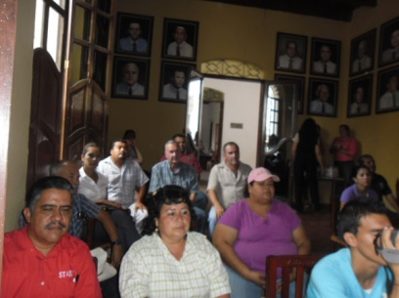

Hizo hincapié en que utilizará la Unidad Móvil de Aprendizaje, para promover el programa: “El Buen Uso del Agua” ya que este Municipio vive situaciones nunca antes vista por la escasez del liquido vital.

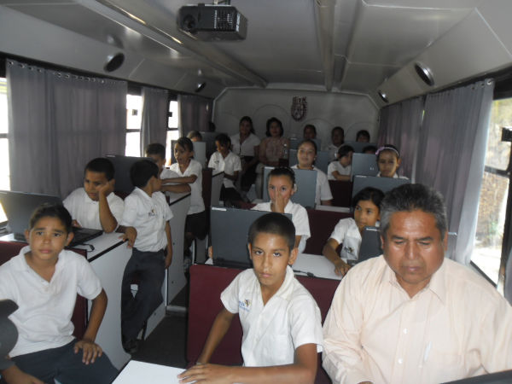
Para finalizar, el Presidente Municipal y su esposa Teresa Soto Bernal acompañados por regidores, Directora del CEC Mazatlán, Profesoras de educación básica y un grupo de niños de la Escuela Primaria Benito Juárez, subieron a la Unidad Móvil de Aprendizaje, donde pudieron interactuar con el equipo de cómputo instalado.

